**PROJETO:** CONTROLE AUTOMATIZADO DE TRANSPORTE

**SIGLA:** CONAT

**ELABORADO:** JC UNION GROUP S.A.

**DOCUMENTO: FUNCIONALIDADES CONAT**

Esse documento tem como propósito, demonstrar os processos de controle de transporte de cargas vivas e produtos de origem animal. Identificar, monitorar e rastrear veículos utilizando sistema desenvolvido pela JC UNION GROUP S.A.

Processos da solução de controle denominada CONAT, utiliza tecnologia de transmissão de dados através de rede privada, a mesma é gerada por um conjunto de antenas e repetidores de sinais.

Essa solução foi criada em conjunto com mais de 30 módulos de controle e transmissão de dados. Nossas soluções são desenvolvidas pela equipe de engenharia da JC Union, com isso, criando uma rede de soluções sem dependências de empresas terceiras.

**PARAGRAFO ÚNICO**

A solução CONAT, em comparação com outros meios de controles, não necessita a utilização de redes de celulares e ou comunicação satelital. Não trata apenas de rastreamento, mas também contempla informações auditáveis e histórico de todos os processos.

Permite também trafegar dados e customizações de acordo as necessidades.

**1º PARAGRAFO – TECNOLOGIAS UTILIZADAS**

Todo processo da solução é realizado de forma 100% eletrônica, softwares e hardwares desenvolvidos pela equipe de engenharia da JC Union Group S.A.

* 1. **– MÓDULO VEICULAR**

Dispositivo instalado nos veículos gerando dados para registro em sistema dos mesmos.

Esse modulo permite armazenar dados Alfanuméricos, sua funcionalidade é enviar as informações ao sistema (Coordenadas GPS, data hora, id do veículo, id do motorista, dados armazenados).

* 1. **– MODULOS DE TRANSMISSÃO DE DADOS**

Dispositivos munidos de antenas com dupla função (transmissão e recepção).

Sua função é prover sinal para os móduloas de controle instalados em veículos e receber as informações mencionadas no item 1.1 desse documento.

* 1. **– TRAVAS ELETRONICAS (OPCIONAL)**

Mecanismos de travamento eletrônico utilizando protocolo de segurança anti-violação. Possui o mesmo sistema de monitoramento do modulo veicular item 1.1.

**1.4 – CARTÕES INTELIGENTES**

Cartões eletrônicos seguros para autenticação dos motoristas. Usam sistema Contact Less ou Cartão sem contato, no qual os dados são gravados na memória interna e gerando um algoritmo único para cada, que será validado através de uso de senhas.

* 1. **– SISTEMA ON LINE DE GERENCIAMENTO**

Solução desenvolvida para realização dos cadastros de empresas transportadoras, caminhões, motoristas e usuários de sistema.

Essa solução permite o acompanhamento em tempo real dos veículos e localização dos pontos de fiscalização (POSTO DE CONTROLE).

Cadastro de tipos de ocorrência que serão disponibilizadas para os postos de controle, tal como será de uso para alteração do status do transporte.

Disponibilidade de uma APP e um modulo de conexão à rede, que será responsável pela vinculação dos documentos ao modulo veicular.

**2º PARAGRAFO – CADASTRO GERAL**

Serão registrados em sistemas todos os funcionários, veículos e postos de controle da Agencia Responsável pela fiscalização sanitária, veículos de transportes de animais vivos, motoristas responsável e Empresas de transportes.

Nesse processo de cadastros, será disponibilizada informações quanto ao fornecimento dos cartões e agendamentos de instalações correspondente ao tipo de serviço.

Todos esses processos serão realizados utilizando solução sistêmica para envio e acompanhamento das ordens de serviços geradas.

**2.1 – CADASTRO DE FUNCIONARIOS**

Os funcionários responsáveis pela fiscalização serão registrados e receberão o cartão de acesso ao sistema.

As entregas dos cartões serão enviadas para as localidades informadas no cadastro.

**2.2 – CADASTRO DE POSTOS DE CONTROLE**

Todos postos de controle deverão ser previamente registados em sistema.

Após essa primeira etapa, gera-se uma ordem de serviço para instalação do sistema e ativação da Antena e modulo de controle.

Dados a serem registrados, são:

- Localização

- Nomenclatura do Posto

- Tipo

**2.3 – VEÍCULOS DE RESPONSABILIDADE DA AGÊNCIA**

Os veículos de responsabilidade da agencia serão registrados em sistemas, para receberem o módulo veicular.

Após esse registro será gerado uma ordem serviço para instalação do módulo.

**2.4 – VEÍCULOS E EMPRESAS DE TRANSPORTES**

Sistema de cadastro, contempla níveis de registros entre veículos de pessoas físicas e/ou jurídicas (EMPRESAS DE TRANPORTE)

Esses registros poderão ser realizados de forma única ou através de serviços disponibilizados para receberem dados diretamente do DETRAN.

Após o registro, serão geradas as ordens de serviço para instalação e treinamento dos usuários.

**2.5 – MOTORISITAS**

Os motoristas responsáveis deverão ser registrados em sistema para habilitação no CONAT.

Após o registro, as informações serão enviadas para confecção dos cartões e entregues na localidade informada no cadastro.

**3º PARAGRAFO – ORDENS SERVIÇOS**

Após os registros (parágrafo 2 desse documento), as ordens de serviços serão distribuídas para as equipes técnica, credenciadas pela JC Union Group S.A.

Serão de responsabilidade quanto a instalação e treinamento de todos usuários envolvidos na operação do Sistema CONAT.

O acompanhamento será realizado de forma On Line, de acordo a finalização de cada ordem.

**4º PARAGRAFO – CENTRAL DE CONTROLE**

Ao termino dos processos de instalações e entregas dos cartões, será ativado na Central de Controle, que acedera a tais informações:

- Caminhões habilitados

- Caminhões em trafego

- Dados dos transportes (Motorista, dados do caminhão, documento transportado, rota que está seguindo e localização)

- Postos de Controle

- Status de transportes

- Veículos da Agencia

Obs.: Caso a Agencia necessite outras informações, deverá ser solicitada junto à JC Union Group, que analisará tentando viabilizar a possibilidade de tais ajustes.

**5º PARAGRAFO – INSTALAÇÃO DE ANTENAS**

As instalações das antenas serão realizadas pela equipe técnica credenciada pela JC Union Group S.A.

De acordo com um estudo de conectividade, locais sugeridos como ponto de Instalação:

- Perímetros urbanos (entrada e saída de cidades)

- Postos de Controle

- Postos de polícia rodoviárias

- Pedágios

- Placas de sinalizações

Primeira etapa contemplará essas sugestões, de tal forma, a áreas de maior vigilância colocaremos um conjunto de antenas a cada raio de Dois Quilômetros, áreas a serem cobertas:

- Fronteiras Internacionais

- Fronteiras Estaduais

Observação: No inicio da operação, as informações transmitidas ao sistema central, irá calcular novos pontos de instalações para uma maior cobertura.

**6º PARAGRAFO – OPERAÇÃO DA SOLUÇÃO.**

Detalhamento do processo desde origem do transporte ao destino final.

**6.1 – ORIGEM**

Após o carregamento, o motorista responsável com uso da APP deverá informar o número da GUIA DE TRANSPORTE, que será gravada no módulo instalado no veículo (item 1.4 do manual).

Nesse momento se ativa o modulo para rastreamento e monitoramento do transporte.

**6.2 – ENVIO DE DADOS**

No trajeto antenas instaladas receberão os dados e enviarão para os postos de controle, assim como também ao sistema central.

**6.3 – STATUS DO TRANSPORTE**

Sistema on line e real time por usar uma cobertura de rede própria, permite gerenciar o transporte através de cores. Esse monitoramento será utilizado em postos de controle com acesso ao sistema.

**6.4 – FISCALIZAÇÃO ELETRONICA**

Com antenas instaladas nos postos de controle, a uma distância de 2 km já começará receber informações do veículo que se aproxima, no sistema instalado receberá em qual situação se encontra o mesmo. Os Caminhões registrados em sistemas que não estão em operação serão diferenciados dos demais.

Nesse processo o fiscal responsável altera o status do caminhão de acordo a cada ocorrência (item 1.4 do manual).

OBSERVAÇÃO: Esses postos de controle poderão ser moveis, usando um sistema de antenas portáteis e sem a necessidade de sinal de internet.

**6.5 – INFORMAÇÕES**

As informações enviadas ao sistema como exemplo GUIA, será enviada ao servidor central e armazenadas de forma segura e inviolável.

Todo registro gravado será de uso da Agencia responsável, podendo ser integradas a outros sistemas.

**7º PARAGRAFO – GERENCIAMENTO**

A solução permite realizar o gerenciamento preventivo, como localizar um veículo, verificar o trajeto realizado, visualizar se está em área irregular. Todos esses procedimentos são realizados em conjunto ao Sistema central, antenas e módulos veiculares.

**8º PARAGRAFO – FLUXOGRAMA DA SOLUÇÃO**

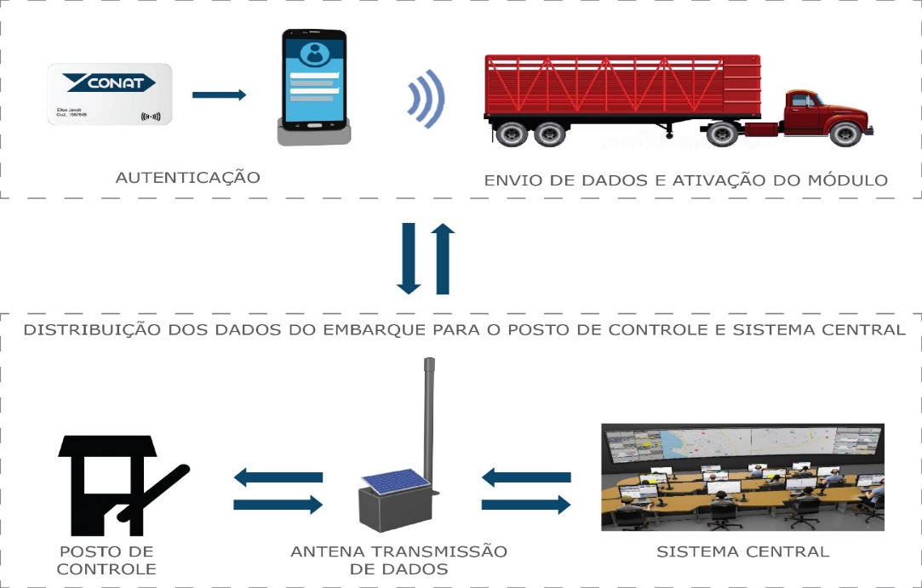

**9º PARAGRAFO – CONECTIVIDADE**

Seguindo normas internacionais, com S.L.A. de 99,99999 % de conectividade da solução.

**10º PARAGRAFO – INFORMAÇÃO LEGAL**

Esse documento é de uso exclusivo da Empresa JC Union Group S.A., não podendo ser repassados a terceiros sem previa autorização.